Министерство образования и науки Донецкой Народной республики

ГОУ ВПО «ДОНЕЦКИЙ НАЦИОНАЛЬНЫЙ ТЕХНИЧЕСКИЙ УНИВЕРСИТЕТ»

Факультет КНТ

Кафедра ПИ

Отчет

по лабораторной работе № 3

«Работа с параллельными ветками»

по курсу

«Профессиональный практикум программной инженерии»

Выполнил ст. группы ПИ-15а Горбатюк Э.А.

Проверил

Доц. каф. ПИ

Грищенко В.С.

Донецк-2018

Ход выполнения:

1. Проверяем лог ревизии для lab3.1(Рисунок 1)

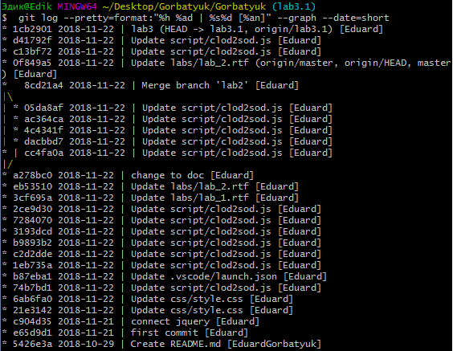

Рисунок 1 – Лог ривизии для lab3.1

1. Проверяем лог ревизии для lab3.2 (Рисунок 3)

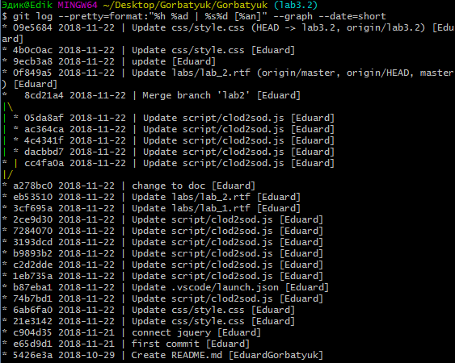

Рисунок 2 – Создание ветки lab3.2